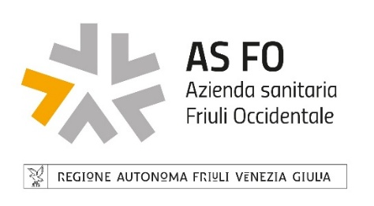
Domanda per la Candidatura alla carica di Referente AFT

Spett. ASFO
PEC: asfo.protgen@certsanita.fvg.it

Il/La sottoscritto/a...................................................................................nato/a il ..............................a..............………… residente a .....................................CAP................(prov. ........) in via ..............................................................................
n° ............... e domiciliato a .............................CAP......(prov. .........) in via .........................................................n° ...... (indicare solo se diverso dalla residenza)
Codice Fiscale .......................................................................... Telefono .....................................................
e-mail .....................................................................................................................................
indirizzo PEC: …………………………………………………………………………………………….

AFT di appartenenza …………………………………………………………………………..

presenta la propria candidatura alla carica di referente AFT

PER LA AFT N. ______________

e sotto la propria responsabilità personale, consapevole delle sanzioni penali richiamate dall’art. 76 del D.P.R. 445/2000 in caso di dichiarazioni mendaci e della decadenza dai benefici eventualmente conseguiti per effetto del provvedimento emanato sulla base di dichiarazioni non veritiere, in base all’art. 75 del D.P.R. 445/2000,
Dichiara
di essere a conoscenza di quanto contenuto nel Regolamento di funzionamento di AFT della medicina generale approvato con decreto del direttore Generale n. 270 del 31.03.2026 (allegato), e nell’Accordo Integrativo Regionale (AIR) per l’attuazione dell’Accordo Collettivo Nazionale trienno 2019-2021 reso esecutivo il 04.04.2024 recepito con DGR 1381 del 10.10.2025

dichiara altresì

di essere titolare di incarico a tempo indeterminato dal __________________________

data…………………firma …………………………………….

ALLEGATI: FOTOCOPIA DI UN DOCUMENTO DI IDENTITA’ VALIDO (ENTRAMBE LE FACCIATE);

Ai sensi dell’art. 13 del D.Lgs. 30-6-2003 n. 196 le informazioni indicate nella presente dichiarazione verranno utilizzate unicamente per le finalità per le quali sono state acquisite.

